ГБПОУ «Самарский медицинский колледж им. Н. Ляпиной»

Методическая разработка для студентов
сборник заданий с эталонами ответов

тема: «Наследственные заболевания обмена»

Специальность
31.02.03 «Лабораторная диагностика»
31.02.02 «Акушерское дело»

Самара 2016

Разработчик:
Иванова Т.А. – преподаватель медицинской генетики

Пояснительная записка
Современный каталог болезней включает более 6000 наследственных заболеваний. Среди них заметное место занимают наследственные болезни обмена веществ (800), которые, как правило, имеют тяжёлые проявления, часто ведут к ранней инвалидизации детей. Для некоторых наследственных болезней обмена веществ разработаны эффективные методы диагностики, а при ряде заболеваний - и лечения. В связи с этим массовое обследование детей в период новорождённости на наследственную патологию имеет большое значение для раннего выявления этих болезней, своевременного лечения, профилактики инвалидности и развития тяжёлых клинических последствий, а также снижения летальности.
Уважаемый студент! Предлагаемая методическая разработка предназначена для углубления, закрепления и систематизации Ваших знаний по теме «Наследственные заболевания».
Использование методической разработки поможет Вам расширить знания по диагностике, клинической картине, прогнозу, лечению и уходу за пациентами при аутосомно-рецессивных заболеваниях обмена; научит Вас правильно оценивать результаты неонатального скрининга.
Задания могут быть использованы для внеаудиторной работы. В каждом задании сформулированы цели, приведена инструкция, которые помогут Вам в самостоятельной работе.
В разработке предлагаются следующие формы заданий: выполнение алгоритма и его обоснование, заполнение таблиц, тесты различного уровня сложности, задания – рисунки, кроссворд, ребус. Выполнение данных заданий способствует хорошему усвоению материала дисциплины, поможет учиться с интересом, проявить свои творческие способности.
По окончании работы Вы можете проверить правильность Ваших ответов в разделе «Эталон ответов».
Задание № 1.
Цель:
- повторить пройденный материал по теме.
Уважаемый студент!
- Заполните схему образования рецессивной гомозиготы.
- Укажите в процентном соотношении вероятность рождения больных и здоровых детей.
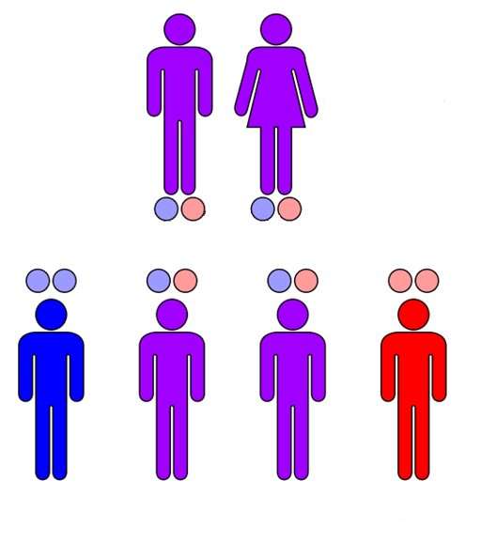

Задание № 2. «Глоссарий»

Цель:
- повторить и закрепить материал по теме;
- освоить новую медицинскую терминологию.

Уважаемый студент!
Дайте определение следующим понятиям:
«доминантный признак» -_____________________________________________
«рецессивный признак» - _____________________________________________
«аутосомный ген»- ___________________________________________________
«гетеросомный ген»- _________________________________________________
«ранний неонатальный период» -_______________________________________
«скрининг»- ________________________________________________________
«неонатальный скрининг» _____________________________________________

Задание № 3. «Нормативные документы»

Цель: медицинский работник должен знать нормативную документацию, регламентирующую его работу.

Уважаемый студент!
Укажите нормативные документы, регламентирующие проведение неонатального скрининга:

Задание № 4. «Ромашка»

Цель: освоить медицинскую терминологию.

Уважаемый студент!
- Впишите в лепестки заболевания, которые выявляются неонатальным скринингом.

Задание № 5. «Верно – неверно»

Цель:
- приобрести навыки работы со справочной и специальной литературой;
- повторить и закрепить материал по теме;
- освоить материал по этиологии, клинике, диагностике и лечению заболеваний обмена.

Уважаемый студент!
Внимательно прочитайте каждое утверждение. Если Вы считаете, что оно верно, поставьте букву «В», если нет – букву «Н», и поясните, почему вы так считаете.
Утверждение | В - Н | Пояснение
При ФКУ содержание фенилаланина в крови снижается
ФКУ клинически можно выявить в первые дни жизни ребенка
У большинства детей, страдающих ФКУ, светлые волосы и голубая радужная оболочка
При врожденном гипотиреозе происходит повышенная выработка тиреоидных гормонов
У детей с врожденным гипотиреозом после 5–6-го мес. жизни идет задержка психомоторного, физического развития
При врожденном гипотиреозе назначают лечение препаратами левотироксина натрия не позднее первого месяца жизни
Патогенез поражения отдельных органов и систем при муковисцидозе связан с выделением слизеобразуюшими железами секрета повышенной вязкости
Органами - мишенями при муковисцидозе являются почки, селезенка, глаза, легкие, поджелудочная железа
У детей, страдающих муковисцидозом, отмечается повышенная масса тела
Для муковисцидоза характерна мекониальная кишечная непроходимость, при которой вязкий меконий закупоривает просвет кишок
Мекониальная кишечная непроходимость выявляется на 10 сутки жизни отказом от груди, рвотой, вздутием живота, задержкой стула, газов
Для постановки диагноза муковисцидоза исследуют пот пациента
Больным с муковисцидозом показана низкокалорийная диета, ограничение физических нагрузок и уменьшение дозы лекарственных препаратов
При АГС снижается функция поджелудочной железы
При АГС могут неправильно определить пол ребенка
У девочек с АГС наблюдают врождённые изменения наружных половых органов (пенисообразный клитор, урогенитальный синус, мошонкообразные большие половые губы)
При АГС пожизненно назначают заместительную терапию глюкокартикоидами
При галактоземии дети получают пищу, лишенную галактозы

Задание № 6. «Алгоритм неонатального скрининга»
Цель:

- осмыслить и запомнить действия медицинского работника при проведении неонатального скрининга;
- осознать важность правильного заполнения документации и транспортировки материала.
Уважаемый студент!
Вам предложен алгоритм проведения неонатального скрининга. Внимательно изучите его. Вам предстоит заполнить графу «Обоснование», объясняя необходимость выполнения конкретного действия.
Выполнение задания, с одной стороны, даст Вам возможность изучить алгоритм выполнения действия, что позволит быстрее освоить методику проведения неонатального скрининга. С другой стороны, в будущей профессиональной деятельности Вы будете проводить его осознанно, хорошо понимая необходимость выполнения того или иного действия.
Для этого:
- ознакомьтесь с этапом проведения скрининга;
- задайте себе вопрос: «Почему необходимо делать именно так?»;
- сформулируйте ответ кратко и точно;
- запишите сформулированное обоснование в пустой графе против соответствующего этапа;
- переходите к следующему этапу (все графы должны быть заполнены)

Алгоритм проведения неонатального скрининга

Индивидуальный набор:
- ватные шарики – не менее 2-х
- марлевые салфетки – не менее 2-х
- стерильный скарификатор (одноразовый) для новорожденных
- тест-бланк
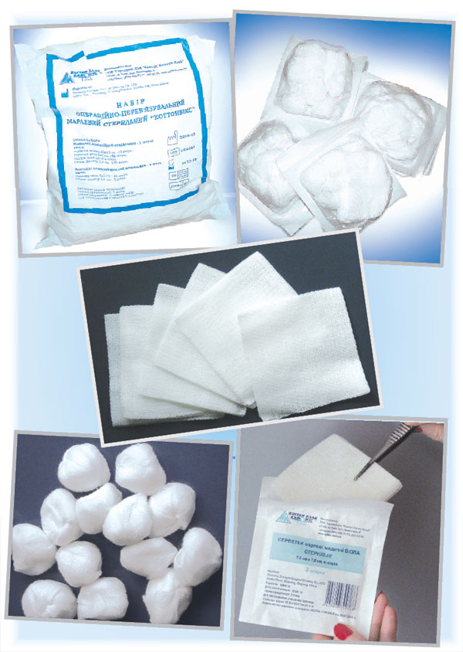
Лекарственные средства:
- Растворы 40 % глюкоза (в ампулах).
- Стерильная вода для разведения (в ампулах) (при обезболивании 20 % глюкозой).
- Спирт 70 %.
Подготовительные мероприятия

- Представиться матери, объяснить цель забора крови.
2. Оформить письменное добровольное согласие на проведение манипуляции или отказ от нее.
3. Предупредить мать об условиях забора (через 3 часа после кормления).

Алгоритм проведения

- вымыть руки (гигиенический уровень), надеть перчатки;
- вымыть пятку ребёнка;
- протереть пятку стерильной салфеткой, смоченной 70% спиртом, промокнуть её сухой стерильной салфеткой;
- проколоть пятку стерильным одноразовым скарификатором;
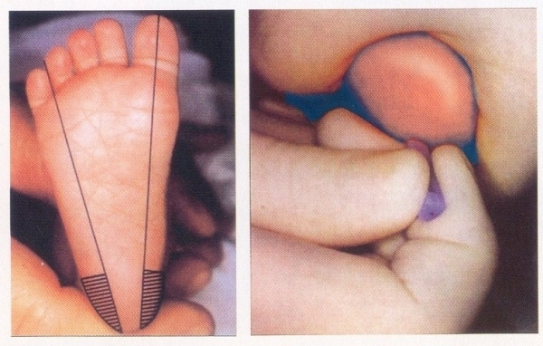
- снять первую каплю крови стерильным сухим тампоном;
- мягко надавить на пятку для получения второй капли крови;
- приложить перпендикулярно тест-бланк к капле крови и пропитать его кровью насквозь;
- аналогичным образом нанести на тест-бланк 6-8 капель, вид пятен крови должен быть одинаковым с обеих сторон.
- высушить тест-бланк в горизонтальном положении на чистой обезжиренной поверхности не менее 2 ч без применения тепловой обработки и попадания прямых солнечных лучей;
- упаковать тест-бланки в чистый конверт таким образом, чтобы пятна крови не соприкасались.

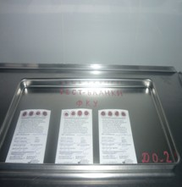

Оформление сопроводительной документации и транспортировка.
После забора образцов крови медсестра разборчиво записывает шариковой ручкой на тест-бланке, не затрагивая пятен крови, следующие сведения:
- наименование учреждения, в котором произведён забор образцов крови;
- фамилия, имя, отчество матери ребёнка;
- адрес выбытия матери ребёнка;
- порядковый номер тест-бланка с образцом крови;
- дата и номер истории родов;
- дата взятия образца крови;
- состояние ребёнка (здоров/болен);
- доношенный/недоношенный (срок гестации)
- масса тела ребёнка;
- фамилия, имя, отчество лица, осуществлявшего забор крови.
Доставка тест-бланков для проведения исследований осуществляется не реже одного раза в три дня в термо-контейнере с соблюдением температурного режима (+2 - +8 С) вместе с журналом регистрации забора крови.
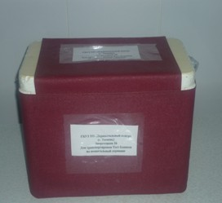

Этап | Обоснование
Оформить письменное добровольное согласие на проведение манипуляции или отказ от нее.
Предупредить мать об условиях забора (через 3 часа после кормления).
Приложить перпендикулярно тест-бланк к капле крови и пропитать его кровью насквозь.
Высушить тест-бланк в горизонтальном положении на чистой обезжиренной поверхности не менее 2 ч без применения тепловой обработки и попадания прямых солнечных лучей.
Доставка тест-бланков для проведения исследований осуществляется не реже одного раза в три дня в термо-контейнере с соблюдением температурного режима (+2 - +8 С).

Задание № 7. Тестовые задания
7.1. Инструкция:
Выберите из предложенных вариантов правильную технику забора крови при неонатальном скрининге:
Вариант А
- вымыть руки, надеть перчатки;
- вымыть пятку ребёнка, протереть пятку стерильной салфеткой;
- проколоть пятку стерильным одноразовым скарификатором;
- снять первую каплю крови стерильным сухим тампоном;
- мягко надавить на пятку для получения второй капли крови;
- приложить перпендикулярно тест-бланк к капле крови и пропитать его кровью насквозь;
- аналогичным образом нанести на тест-бланк 3-5 капель, вид пятен крови должен быть одинаковым с обеих сторон;
- высушить тест-бланк в горизонтальном положении на чистой обезжиренной поверхности не менее 4 ч без применения тепловой обработки и попадания прямых солнечных лучей;
Вариант Б
- вымыть руки, надеть перчатки;
- вымыть пятку ребёнка, протереть пятку стерильной салфеткой;
- проколоть пятку стерильным одноразовым скарификатором;
- снять первую каплю крови стерильным сухим тампоном;
- мягко надавить на пятку для получения второй капли крови;
- приложить перпендикулярно тест-бланк к капле крови и пропитать его кровью насквозь;
- нанести на тест-бланк 6-8 капель, вид пятен крови должен быть одинаковым с обеих сторон;
- высушить тест-бланк в горизонтальном положении на чистой обезжиренной поверхности не менее 2 ч без применения тепловой обработки и попадания солнечных лучей;
- упаковать тест-бланки в чистый конверт так, чтобы пятна крови не соприкасались.
Вариант В
- вымыть руки;
- вымыть пятку ребёнка, протереть пятку стерильной салфеткой;
- проколоть пятку стерильным одноразовым скарификатором;
- снять первую каплю крови стерильным сухим тампоном;
- мягко надавить на пятку для получения второй капли крови;
- приложить перпендикулярно тест-бланк к капле крови и пропитать его кровью насквозь;
- аналогичным образом нанести на тест-бланк 6-8 капель, вид пятен крови должен быть одинаковым с обеих сторон.
- высушить тест-бланк в горизонтальном положении на чистой обезжиренной поверхности не менее 2 ч без применения тепловой обработки и попадания прямых солнечных лучей;
- упаковать тест-бланки в чистый конверт.

7.2. Инструкция: обведите кружком один или несколько правильных ответов.

1. Укажите генетическое заболевание, связанное с патологией коры надпочечников:
- Муковисцидоз
- Адреногенитальный синдром
- Врожденный гипотиреоз
- Галактаземия
- Фенилкетонурия

- Укажите генетическое заболевание, для диагностики которого используется потовая проба:
- Муковисцидоз
- Адреногенитальный синдром
- Врожденный гипотиреоз
- Галактаземия
- Фенилкетонурия

- Укажите, при каком заболевании моча имеет мышиный запах:
- Муковисцидоз
- Адреногенитальный синдром
- Врожденный гипотиреоз
- Галактаземия
- Фенилкетонурия

- При поздней диагностике каких заболеваниях возможно развитие умственной отсталости:
- Муковисцидоз
- Адреногенитальный синдром
- Врожденный гипотиреоз
- Галактаземия
- Фенилкетонурия

- Укажите, при каких заболеваниях человек пожизненно должен соблюдать диету:
- Муковисцидоз
- Адреногенитальный синдром
- Врожденный гипотиреоз
- Галактаземия
- Фенилкетонурия
- Укажите генотипы, которые должны иметь родители детей с рецессивным заболеванием обмена веществ:
1) АА и АА
2) Аа и Аа
3) АА и Аа
4) Аа и аа
5) АА и аа

- Укажите вероятность рождения больных детей в семье, в которой отец болен ФКУ, но развитие болезни у него было предотвращено диетой, а мать гетерозиготна по анализируемому гену:
1). 100%
2). 50%
3). 25%
4). 0%

7.3 Инструкция: дополните предложение.
Неонатальный скрининг проводится у доношенного новорожденного на ______ день жизни, у недоношенного на ______ день жизни.

7.4 Инструкция: Установите соответствие между типом наследования и заболеванием.

Тип наследования | Заболевание
А). Доминантный тип | 1. Муковисцидоз
Б). Рецессивный тип | 2. Близорукость
 | 3. Врожденный гипотиреоз
 | 4. Омфалоцеле
 | 5. Фенилкетонурия

Задание № 8 «Кроссворд»

Цель:
- закрепить материал по теме;
- закрепить знания медицинской терминологии;
- развить логическое мышление.

Уважаемый студент!

Вам предложено решить кроссворд по теме «Наследственные заболевания». При затруднении решения кроссворда воспользуйтесь конспектом лекции и разделом учебника по теме.

 |  |  |  |  |  |  |  |  | ³ |  |  |  |  |  | ¹⁰
 |  |  |  |  |  |  | ²
 |  |  |  | ¹ |  |  |  |  |  |  | ⁷ |  | ⁹
 |  |  |  |  |  |  |  |  |  |  |  |  |  |  |  |  | ¹¹
 |  |  |  |  |  |  |  |  | ⁶
 |  |  |  |  |  |  |  |  |  |  |  |  |  |  |  |  | ¹³ |  |  |  |  |  |  |  | ¹⁶
 |  |  | ⁵ |  |  |  |  |  |  |  |  |  |  |  |  |  |  |  | ¹⁵ |  |  |  |  | ¹⁷
 |  |  |  |  | ⁸ |  |  |  |  |  |  |  | ¹² |  | ¹⁴
⁴

По горизонтали

1. Основной метод неонатальной диагностики наследственных заболеваний.
4. Форма муковисцидоза с преимущественным поражением ЖКТ.
6. Дефицит какого пигмента отмечается при ФКУ?
10. Непроходимость у новорожденных, которая развивается при муковисцидозе.
11. К какой группе заболеваний относятся ФКУ, галактоземия, ВГ, АГС, муковисцидоз?
12. Форма муковисцидоза с преимущественным поражением дыхательной системы.
13. Основной вид лечения при ФКУ и галактоземии.
17. Какой голос при плаче у детей с ВГ?

По вертикали

2. Какая железа поражается при ВГ?
3. Сколько форм имеет адреногенитальный синдром?
5. Форма АГС, при которой отмечается стойкое повышение АД?
6. Заболевание, при котором нарушается секреция выделительных желез?
7. Вещество, которое необходимо исключить из рациона больных с галактоземией?
8. При каком заболевании у пациентов голубой цвет глаз и белый цвет волос?
9. Обмен какого вещества нарушается при ФКУ?
10. Какой запах имеет пот у ребенка с ФКУ?
11. Какой парный орган поражается при АГС?
14. Какое заболевание проявляется дефицитом тиреоидных гормонов?
15. При каком заболевании из рациона ребенка исключаются молочные продукты?
16. Какой синдром характеризуется повышенным выделением андрогенов?

Задание № 9 «Ребус»
В конце разбора темы «Наследственные заболевания обмена» предлагаем вам решить веселый ребус.
Цель:
- закрепить материал по теме;
- закрепить знания медицинской терминологии;
- развить логическое мышление.
Уважаемый студент!
Перед вами представлены рисунки по теме занятия «Наследственные заболевания обмена».
Внимательно рассмотрите рисунки и догадайтесь, какие заболевания скрыты в каждом случае.
Признаки | Заболевание
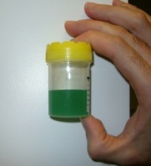
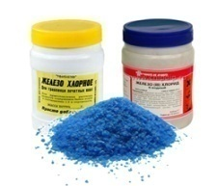
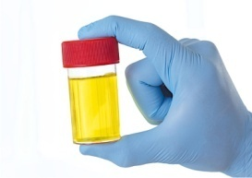
=
+
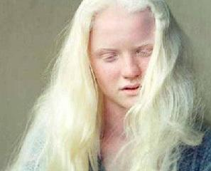
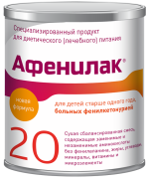
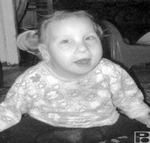
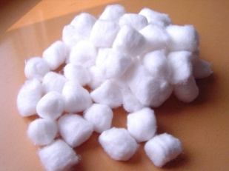
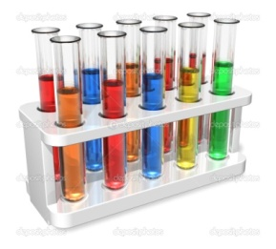

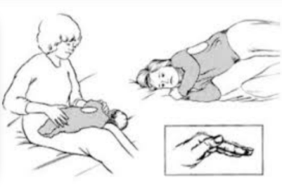
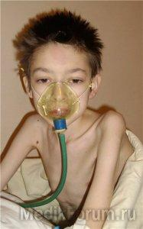
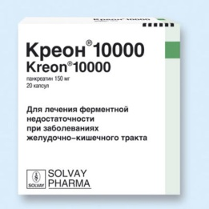
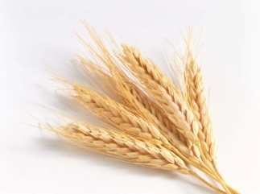
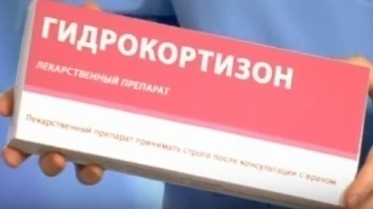
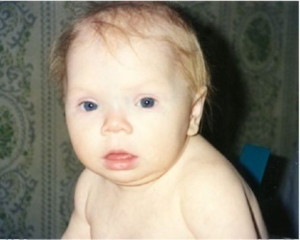
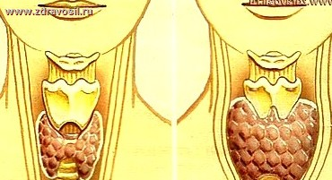
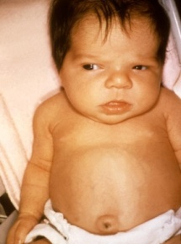
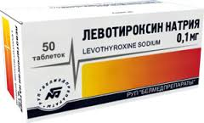
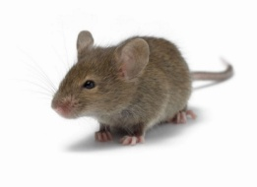
+

Уважаемый студент! Вы хорошо поработали. Свои ответы Вы можете проверить в разделе «Эталоны ответов»

Эталоны ответов

Задание 1

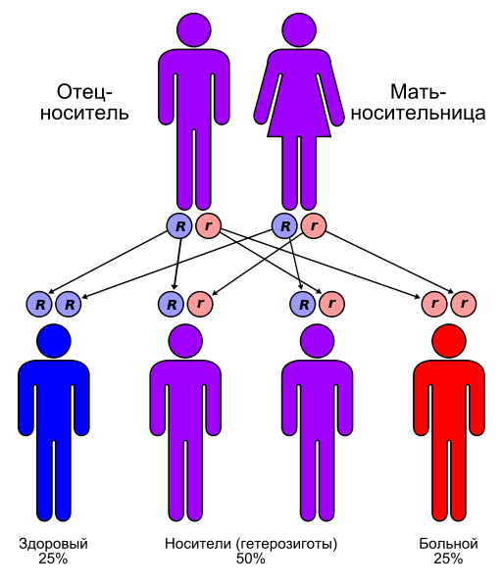

Задание 2

«доминантный признак» - преобладающий признак;
«рецессивный признак» - противоположный, внешне исчезающий признак;
«аутосомный ген» - ген, сцепленный с неполовой хромосомой – аутосомой;
«гетеросомный ген» - ген, сцепленный с половой хромосомой – гетеросомой;
«скрининг»- просеивание;
«неонатальный скрининг» - массовое обследование новорожденных;
«ранний неонатальный период» - период жизни ребенка с момента рождения до 7 дней жизни.

Задание 3

- Приказ Минздравсоцразвития России от 22.03.2006 г. № 185 «О массовом обследовании новорождённых детей на наследственные заболевания».
- Приказ Минздравсоцразвития России № 60 от 23.01.2007 «Об организации работы по рассмотрению Федеральным агентством по здравоохранению и социальному развитию заявок на поставку диагностических средств и антиретровирусных препаратов в целях профилактики, выявления и лечения лиц инфицированных вирусами иммунодефицита человека и гепатитов В и С, а также оборудования и расходных материалов для неонатального скрининга в учреждениях государственной и муниципальной систем здравоохранения»

Задание 4

фенилкетонурия, врождённый гипотиреоз, муковисцидоз, адреногенитальный синдром, галактоземия

Задание 5

Утверждение | В - Н | Пояснение
При ФКУ содержание фенилаланина в крови снижается | Н | При ФКУ происходит накопление фенилаланина в жидких средах организма.
ФКУ клинически можно выявить в первые дни жизни ребенка | Н | При рождении ребенок выглядит здоровым.
У большинства детей, страдающих ФКУ светлые волосы и голубая радужная оболочка. | В | Это связано с недостаточным образованием меланина.
При врожденном гипотиреозе происходит повышенная выработка тиреоидных гормонов. | Н | В основе заболевания лежит полная или частичная недостаточность тиреоидных гормонов, вырабатываемых щитовидной железой, которая приводит к задержке развития всех органов и систем.
У детей с врожденным гипотиреозом после 5–6-го месс. жизни идет задержка психомоторного, физического развития, | В | Поздно начатое или неэффективное лечение приводит к задержке психомоторного развития.
При врожденном гипотиреозе назначают лечение препаратами левотироксина натрия с 3 месяца жизни парентерально. | Н | При врожденном гипотиреозе назначают лечение препаратами левотироксина натрия не позднее первого месяца жизни. Всю суточную дозу необходимо давать утром за 30 мин до завтрака, с небольшим количеством жидкости. Маленьким детям препарат назначают во время утреннего кормления, в растолченном виде.
Патогенез поражения отдельных органов и систем при муковисцидозе связан с выделением слизеобразуюшими железами секрета повышенной вязкости | В | В результате мутации гена нарушается структура и функция белка, локализующегося в апикальной части мембраны эпителиальных клеток, выстилающих выводные протоки поджелудочной железы, желёз кишечника, бронхолёгочной системы, мочевого тракта.
Органами - мишенями при муковисцидозе являются почки, селезенка, глаза, легкие, поджелудочная железа. | Н | При муковисцидозе органы зрения не страдают.
У детей, страдающих муковисцидозом, отмечается повышенная масса тела. | Н | Внешний вид детей: сухая серовато-землистая кожа, худые конечности с деформацией концевых фаланг пальцев в виде «барабанных палочек», расширенная, нередко деформированная грудная клетка, большой вздутый живот.
Для муковисцидоза характерна мекониальная кишечная непроходимость. | В | Вязкий меконий закупоривает просвет кишок.
Мекониальная кишечная непроходимость выявляется на 10 сутки жизни, отказом от груди, рвотой, вздутием живота, задержкой стула, газов. | Н | Клинически заболевание выявляется к концу первых, на 2 сутки жизни.
Для постановки диагноза муковисцидоза исследуют пот пациента. | В | Определение концентрации хлоридов в потовой жидкости, которое проводят не менее трёх раз. При муковисцидозе концентрация хлоридов в потовой жидкости превышает 60 ммоль/л.
Больным с муковисцидозом показана низкокалорийная диета, ограничение физических нагрузок и уменьшение дозы лекарственных препаратов | Н | Обязательна высококалорийная диета без ограничения жиров, ежедневно постуральный дренаж, вибромассаж, высокие дозы антибиотиков, ферментов, витаминов.
При АГС снижается функция поджелудочной железы. | Н | Дефицит кортизола стимулирует выработку АКТГ, что приводит к гиперплазии коры надпочечников и избыточной продукции АКТГ.
При АГС могут неправильно определить пол ребенка | В | При вирильной форме возможно неправильное определение пола ребенка.
У девочек с АГС наблюдают врождённые изменения наружных половых органов (пенисообразный клитор, урогенитальный синус, мошонкообразные большие половые губы). | В | Из – за повышенной активности коры надпочечников у девочек происходит изменение половых органов.
При АГС пожизненно назначают заместительную терапию гормонами | В | Глюкокортикоиды пожизненно подавляют гиперпродукцию АКТГ, а также надпочечниковых андрогенов.
При галактоземии дети получают пищу, лишенную галактозы. | В | Дети с первых дней жизни и до 3 лет должны получать пищу, лишенную галактозы. Грудным детям дают миндальное и соевое молоко, потом рацион дополняют экстрактами овощей и мяса

Задание 6

Этап | Обоснование
Оформить письменное добровольное согласие на проведение манипуляции или отказ от нее. | Соблюдение прав пациента
Предупредить мать об условиях забора (через 3 часа после кормления). | При проведении скрининга сразу после кормления ребенка, возможно получение ложноположительного результата у здорового ребенка.
Приложить перпендикулярно тест-бланк к капле крови и пропитать его кровью насквозь. | При недостаточном пропитывании бланка возможно получение ложноотрицательного результата у больного ребенка.
Высушить тест-бланк в горизонтальном положении на чистой обезжиренной поверхности не менее 2 ч без применения тепловой обработки и попадания прямых солнечных лучей. | При неправильном высушивании материала возможно разрушение элементов крови и получение ложноотрицательного результата.
Доставка тест-бланков для проведения исследований осуществляется не реже одного раза в три дня, в термо-контейнере с соблюдением температурного режима (+2 - +8 С). | Задержка и нарушение правил транспортировки может привести к поздней постановке диагноза и получение ложноотрицательного результата.
Задание 7.1

вариант Б

Задание 7.2

- 3
- 2
- 5
- 3,4,5
- 4,5
- 2
- 2

Задание 7.3

на 3-4 день, на 7 день

Задание 7.4

А). 2, 4, 6
Б). 1,3,5

Задание 8

 |  |  |  |  |  |  |  |  | ³т |  |  |  |  |  | ¹⁰м | е | к | о | н | и | а | л | ь | н | а | я
 |  |  |  |  |  |  | ²щ |  | р |  |  |  |  |  | ы
 |  |  |  | ¹с | к | р | и | н | и | н | ⁷г |  | ⁹ф |  | ш
 |  |  |  |  |  |  | т |  |  |  | а |  | е |  | и |  | ¹¹н | а | с | л | е | д | с | т | в | е | н | н | ы | й
 |  |  |  |  |  |  | о |  | ⁶м | е | л | а | н | и | н |  | а
 |  |  |  |  |  |  | в |  | у |  | а |  | и |  | ы |  | ¹³д | и | е | т | о | т | е | р | ¹⁶а | п | и | я
 |  |  |  |  |  |  | и |  | к |  | к |  | л |  | й |  | п |  |  |  |  |  |  |  | д
 |  |  | ⁵г |  |  |  | д |  | о |  | т |  | а |  |  |  | о |  | ¹⁵г |  |  |  |  | ¹⁷г | р | у | б | ы | й
 |  |  | и |  | ⁸ф |  | н |  | в |  | о |  | ¹²л | е | ¹⁴г | о | ч | н | а | я |  |  |  |  | е
 |  |  | п |  | е |  | а |  | и |  | з |  | а |  | и |  | е |  | л |  |  |  |  |  | н
⁴к | и | ш | е | ч | н | а | я |  | с |  | а |  | н |  | п |  | ч |  | а |  |  |  |  |  | о
 |  |  | р |  | и |  |  |  | ц |  |  |  | и |  | о |  | н |  | к |  |  |  |  |  | г
 |  |  | т |  | л |  |  |  | и |  |  |  | н |  | т |  | и |  | т |  |  |  |  |  | е
 |  |  | е |  | к |  |  |  | д |  |  |  |  |  | и |  | к |  | о |  |  |  |  |  | н
 |  |  | н |  | е |  |  |  | о |  |  |  |  |  | р |  | и |  | з |  |  |  |  |  | и
 |  |  | з |  | т |  |  |  | з |  |  |  |  |  | е |  |  |  | е |  |  |  |  |  | т
 |  |  | и |  | о |  |  |  |  |  |  |  |  |  | о |  |  |  | м |  |  |  |  |  | а
 |  |  | в |  | н |  |  |  |  |  |  |  |  |  | з |  |  |  | и |  |  |  |  |  | л
 |  |  | н |  | у |  |  |  |  |  |  |  |  |  |  |  |  |  | я |  |  |  |  |  | ь
 |  |  | а |  | р |  |  |  |  |  |  |  |  |  |  |  |  |  |  |  |  |  |  |  | н
 |  |  | я |  | и |  |  |  |  |  |  |  |  |  |  |  |  |  |  |  |  |  |  |  | ы
 |  |  |  |  | я |  |  |  |  |  |  |  |  |  |  |  |  |  |  |  |  |  |  |  | й

Задание 9

Признаки | Заболевание
=  + | фенилкетонурия
+ | фенилкетонурия
 | фенилкетонурия
 | муковисцидоз
 | муковисцидоз
 | галактоземия
 | галактоземия
 | адреногенитальный синдром
 | гипотиреоз врожденный
 | гипотиреоз врожденный

